POUK NA DALJAVO
PODRUŽNIČNA ŠOLA ŠEBRELJE
DATUM: 3. 4. 2020

SLJ 2., 3. in 4. RAZRED

- Oglej si spodnje slike
- Poskušaj ugotoviti, s katero pravljico je povezana posamezna slika.

1. 2. 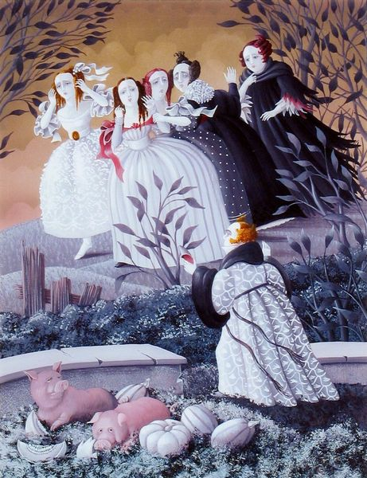
3. 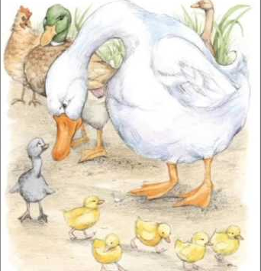 4 . 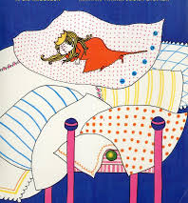
5. 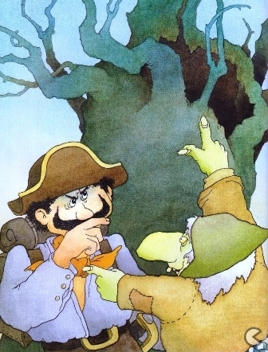 6. 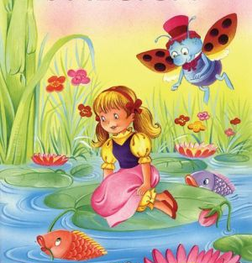
7. 8. 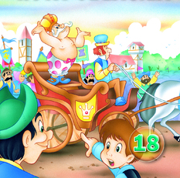

- Če ti ne gre, imaš tukaj naštete pravljice: Palčica, Cesarjeva nova oblačila, Svinjski pastir, Vžigalnik, Kraljična na zrnu graha, Mala morska deklica, Deklica z vžigalicami, Grdi raček

- Kaj pa je skupnega vsem tem pravljicam? Da jih je napisal pisatelj:
a) France Bevk
b) Hans Christian Andersen
c) Leopold Suhodolčan
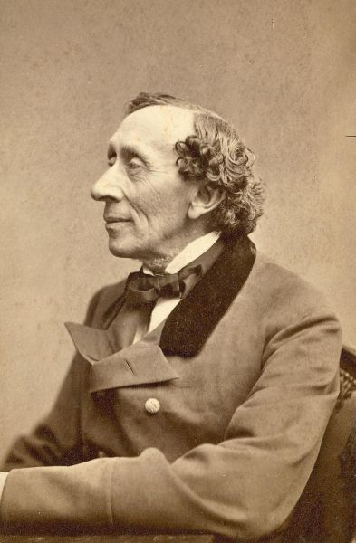

- Pisatelj se je rodil 2. aprila leta 1805 na:
a) na Madžarskem
b) na Švedskem
c) na Danskem
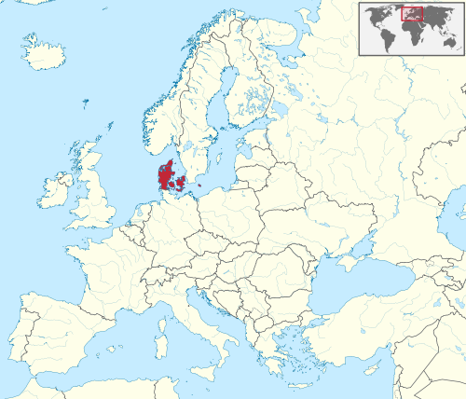
DANSKA
SLOVENIJA
- Sedaj si pa verjetno že ugotovil, da bo današnja ura slovenščine posvečena enemu izmed najbolj znanih pravljičarjev, to je danskemu pisatelju HANSU CHRISTIANU ANDERSENU?

- Zakaj?
Ker so 2. april (pisateljev rojstni dan) razglasili za MEDNARODNI DAN KNJIG ZA OTROKE IN MLADINO.

- Če bi bili danes skupaj v šoli, bi s knjižne police vzeli zbirko Andersenovih pravljic in prebrali kakšno pravljico.

- Tako pa te nagovarjam, da pobrskaš po knjigah, ki jih imaš doma. Je med njimi kakšna Andersenova pravljica? Preberi odlomek. Prosi starše, da ti preberejo celo pravljico.

2. RAZRED

- Če nimaš nobene Andersenove pravljice, poslušaj kakšno pravljico ali pa si oglej kakšno risanko (po posvetu s starši). Tukaj je nekaj predlogov:

Pravljica Grdi raček
https://www.youtube.com/watch?v=vqPPeI8Mt9k

Risanka Grdi raček
https://www.youtube.com/watch?v=ncGmLIjX_dM

Palčica-radijska igra
https://otroski.rtvslo.si/avacc/media/play/id/174682182/section/radio

Risanka Palčica
https://www.youtube.com/watch?v=miOv9pd0yNw

Risanka Vžigalnik
https://www.youtube.com/watch?v=7iZzFRZePIU

- Še kakšen predlog, če ti je zmanjkalo knjig:
https://www.bralnica.com/aktualno/brezplacne-e-knjige-za-otroke/

SLJ 3. RAZRED

BERILO str. 61

- Tiho preberi odlomek iz pravljice GRDI RAČEK.
- Glasno preberi odlomek.

Si razumel vse besede?

Rumenjački (mladički rumene barve), pomolili glavice, razprostirati se (do kam nekaj sega), repuh (rastlina, pogosto raste ob poti, spomni se velikih listov, iz katerih lahko narediš klobuk), grdi sivček (labod, mladiček je sive barve).

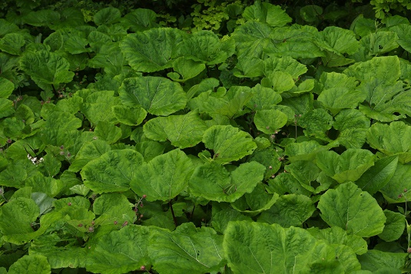 REPUH

- Ustno odgovori na vprašanja (Povej mi).

- V zvezek za književnost napiši H. C. ANDERSEN:
GRDI RAČEK

Nariši STRIP (niz štirih slik, pripiši kratko besedilo v oblačke)

1. Vsa jajčka, razen enega, popokajo, zvalijo se piščančki
2. Mama raca vali največje jajce, obišče jo stara raca
3. Izvali se še zadnji raček (velik, drugačen od ostalih)
4. Mama raca pelje svojo družino k vodi

- Po posvetu s starši poslušaj celo pravljico ali pa si oglej risanko. Če to pravljico že poznaš, izberi kakšno drugo Andersenovo pravljico (glej predloge za 2. razred).

- Če ti je zmanjkalo knjig za branje:
https://www.bralnica.com/aktualno/brezplacne-e-knjige-za-otroke/

SLJ 4. RAZRED
BERILO str. 139
- Prebeli odlomek pravljice Palčica, najprej tiho, potem še glasno.
- V zvezek za književnost napiši H. C. ANDERSEN: PALČICA
Pisno odgovori na vprašanja (En, dva, tri – odgovori ti)

Nič lažjega: staršem povej nadaljevanje pravljice, lahko si ga sam izmisliš. Kako pripovedujemo pravljice, na kakšen način?

- Če želiš, lahko poslušaš še kakšno Andersenovo pravljico ali pa pogledaš kakšno risanko - po posvetu s starši.
Predloge najdeš zgoraj (glej 2. razred)

- Če želiš, lahko odlomek ilustriraš, napišeš nadaljevanje ali pa narišeš strip.

- Če ti je zmanjkalo knjig za branje:
https://www.bralnica.com/aktualno/brezplacne-e-knjige-za-otroke/

POUK NA DALJAVO
PODRUŽNIČNA ŠOLA ŠEBRELJE
DATUM: 3. 4. 2020

2. RAZRED
MAT
DZ str. 34/cela stran
LUM
- Izdelaj lutki (sovico Oko in račko)
- Pomagaj si z navodili v barilu na str. 53
- Prosi starše, da ti pomagajo pripraviti sceno. Nato skupaj zaigrajte prizor. Pa veliko ustvarjalne vneme vam želim, pri dramatizaciji pa veliko zabave. Lahko se prepustite domišljiji in si izmislite še več prizorov.
- Lutke boš prinesel v šolo in jih pokazal tudi sošolcem.

POUK NA DALJAVO
PODRUŽNIČNA ŠOLA ŠEBRELJE
DATUM: 3. 4. 2020
3. RAZRED

MAT
DZ str. 45

- Tudi danes boš pisno sešteval. Ko prepisuješ račune v zvezek, bodi pozoren pri podpisovanju, še posebej pri takih primerih, ko prvo število nima stotice.

Primer: Začnemo pri enicah, seštevamo od spodaj
navzgor.
 | S | D | E
 |  | 4 | 3
+ | 8 | 0 | 3
 | 8 | 4 | 6

3 + 3 = 6
0 + 4 = 4
8 + 0 = 8

DZ str. 45/5. a naloga
- Račune prepiši v zvezek, črto naredi z ravnilom s svinčnikom in pisno seštej.
DZ str. 45 /b
DZ str. 45/ 6. naloga
DZ str. 45/ 7. nalogo prepiši besedilo v zvezek. Pisno izračunaj. Napiši
odgovor.

Pisno lahko seštejemo tudi tri seštevance. Poglejmo primer:

 | S | D | E
 | 2 | 3 | 1
+ | 4 | 0 | 5
+ | 1 | 5 | 2
 | 7 | 8 | 8
2 + 5 + 1 = 8
5 + 0 + 3 = 8
1 + 4 + 2 = 7

- Zgornji račun prepiši v zvezek, črta po seštevanci z ravnilom.

- Nato pisno seštej še : 321 + 13 4 + 43 = 620 + 35 + 212=

DZ str. 45/ 8. naloga

LUM

- Izdelaj naprstne lutke za Marsovčke. Izdelaš jih lahko iz papirja, lepenke, filca, blaga...

- Če želiš, lahko izdelaš tudi žarnico in termometer. Če boš uporabil pravi termometer in žarnico, se prej obvezno pogovori s starši! (nevarnost, da se razbije!)

- Žarnico in termometer (če sta iz kartona!!!) lahko navežeš na vrvico in nastane marioneta. Lahko pa ju med igro držiš kar z roko.
- Nato prosi starše, da pripravite sceno in skupaj zaigrate odlomek. Pa veliko zabave vam želim.
Primeri naprstnih lutk:

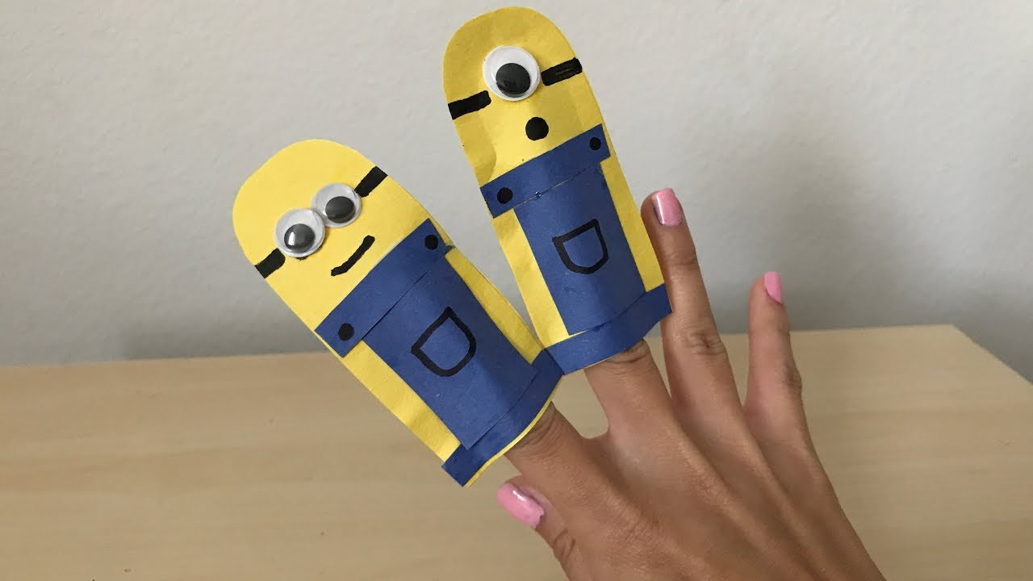

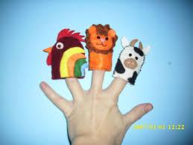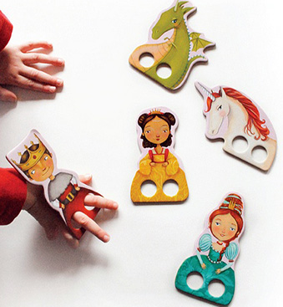

- Lahko pa jih seveda izdelaš popolnoma po svoji zamisli, bodi izviren, prepusti se domišljiji in ustvarjalnosti.

- Lutke boš prinesel v šolo in jih pokazal tudi sošolcem.

POUK NA DALJAVO
PODRUŽNIČNA ŠOLA ŠEBRELJE
DATUM: 3. 4. 2020
4. RAZRED
MAT

DZ str. 57
- V zvezek napiši naslov KVADRAT.
- Prepiši besedilo iz rumenega okvirčka.
- S pomočjo šablone nariši in pobarvaj tri kvadrate v različnih legah (glej DZ)
- V zvezek napiši naslov:
1. Lastnosti kvadrata
Napiši in nariši-glej preglednico na str. 57
- Ima 4 stranice. (nariši)
- Ima 4 oglišča. (nariši)
- Nasprotni stranici sta vzporedni in vse štiri stranice so enako dolge. (nariši)
- Sosednji stranici sta med seboj pravokotni. (nariši)
2. Označevanje kvadrata
- Glej DZ, nariši kvadrat s šablono, označi stranice in oglišča.
- Prepiši besedilo iz rumenega okvirčka ter nariši.
- DZ str. 58/1., 2., 3. in 4. naloga.
LUM
Danes boš izdelal lutke za dramatizacijo besedila Sovica Oka (sovico, račko, medveda, lisico in zajčka).
- Izdelaj preproste manjše lutke (od 10 do 15 cm), ki jih boš vodil na vrvici. Poljubno jih pobarvaj.
- Prosi starše, naj ti pomagajo pri pripravi scene. Nato zaigrajte odlomek. Pomagajte si z berilom-berite vloge. En igralec lahko vodi dve lutki. Z glasom ponazorite nastopajočo žival (kako govori priliznjena lisica, kako prestrašeno govori zajček?).

- Veliko veselja in zabave pri ustvarjanju lutk ter pri dramatizaciji vam želim.

